It Is Well with My Soul (내 평생에 가는 길)
C G Dm7 G7 C (G/B) Am D7 G G7
When peace, like a river, attendeth my way, when sorrows like sea billows roll
내 평생에 가는 길 순탄- 하여 늘 잔잔한 강 같든지
C/E F /Eb D7 G G7 C/E F G7 C
Whatever my lot, thou hast taught me to say, "It is well, it is well with my soul."
큰 풍파로 무섭고 어렵- 든지 나의 영혼은 늘 편하다

C (Am)G G G7/B C /E F (Dm) C/G G7 C
It is well (It is well), with my soul (with my soul), It is well, it is well, with my soul.
내 영혼 평안해 내 영혼 내 영혼 평안해

C G Dm7 G7 C (G/B)Am D7 G G7
Though Satan should buffet, though trials should come, let this blest assurance control,
저 마귀는 우리를 삼- 키- 려고 입 벌리고 달려 와도
C/E F /Eb D7 G G7 C/E F G7 C
That Christ has regarded my helpless estate, And hath shed his own blood for my soul.
주 예수는 우-리의 대장 되니 끝내 싸- 워서 이기- 겠네

C G Dm7 G7 C (G/B) Am D7 G G7
My sin, o, the joy of this glorious thought! My sin, not in part but the whole
내 지은 죄 주홍및 같- 더라- 도, 주 예수께 다 아뢰면
C/E F /Eb D7 G G7 C/E F G7 C
Is nailed to the cross, and I bear it no more, Praise the Lord, praise the Lord, O my soul!
그 십자가 피- 로써 다 씻으사 흰눈 보- 다도 정하겠네

C G Dm7 G7 C (G/B) Am D7 G G7
And, Lord, haste the day when my faith shall be sight, the clouds be rolled back as a scroll
저 공중에 구름이 일- 어- 나며 큰 나팔이 울려 날때
C/E F /Eb D7 G G7 C/E F G7 C
The trump shall resound, and the Lord shall descend, Even so, it is well with my soul.
주 오셔서 세- 상을 심판- 해도 나의 영- 혼은 겁 없겠네

Used by Permission. CCLI #11103902 
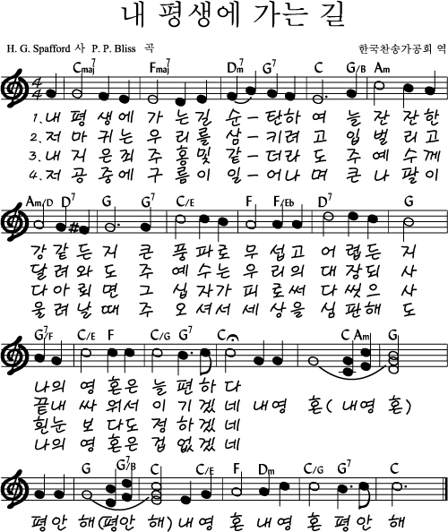
Used by Permission. CCLI #11103902
G

